|  |  |
| --- | --- |
| **4.1.g** | **Kecukupan Sumber Daya (Sarpras dan SDM)** |

LKO telah memiliki sumber daya yang cukup untuk menjalankan program-programnya, sebagaimana yang tercantum dalam klausul **4.1.a** dan **4.1.b**. Dari sisi sarana dan prasarana (sarpras), LKO memiliki sebuah ruangan kerja yang terletak di Gedung B FIA UB lantai 6. Ruangan ini berfungsi sebagai tempat kerja utama Ketua dan Sekretaris LKO juga sebagai tempat menyimpan dokumen-dokumen milik LKO (arsip surat-menyurat, proposal, dan buku-buku referensi). Adapun pekerjaan sehari-hari yang dilakukan oleh seluruh staf LKO dapat dilaksanakan di ruang tersebut maupun di ruang kerja dosen Jurusan Administrasi Bisnis FIA UB yang terletak di Gedung B FIA UB lantai 4. Ruang dosen tersebut digunakan terutama bila LKO menyelenggarakan pertemuan-pertemuan koordinasi dengan staf.

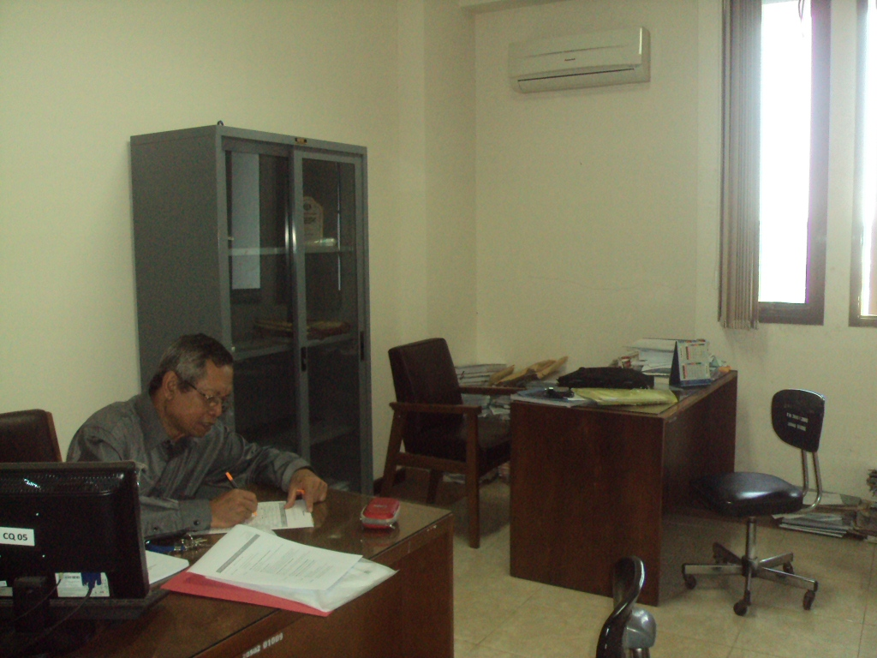

Foto: Ruang kerja LKO yang terletak di Gedung B FIA UB Lantai 6

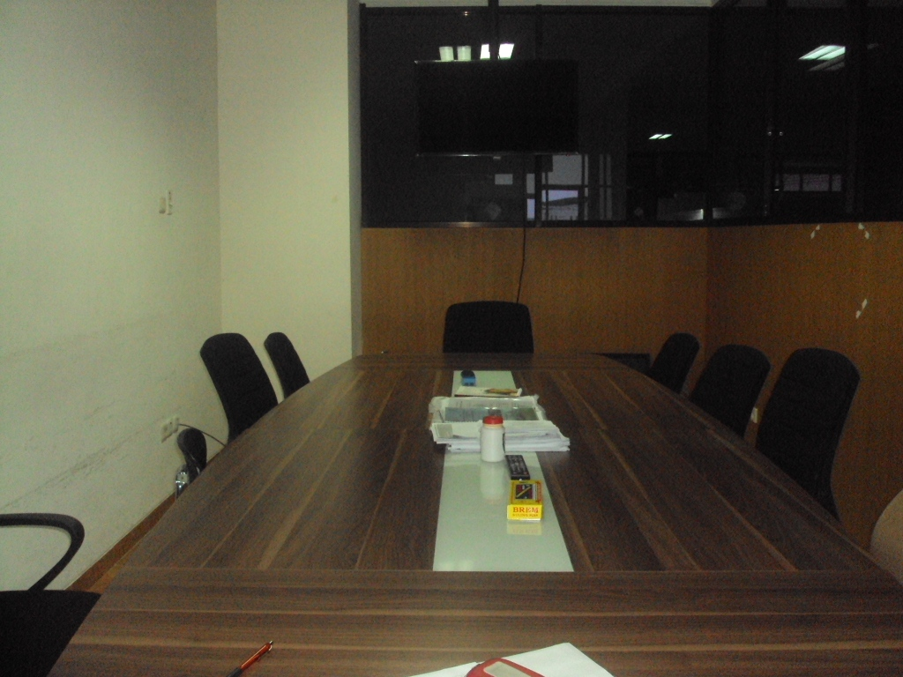

Foto: Ruang pertemuan yang ada di Gedung B FIA UB lantai 4

Sedangkan untuk penyelenggaraan program-programnya, LKO dapat

memanfaatkan ruang-ruang yang tersedia di lingkungan FIA UB, yakni ruang pertemuan di Gedung B FIA UB lantai 2 dan aula di Gedung A FIA UB lantai 4 (untuk jumlah massa yang lebih banyak).

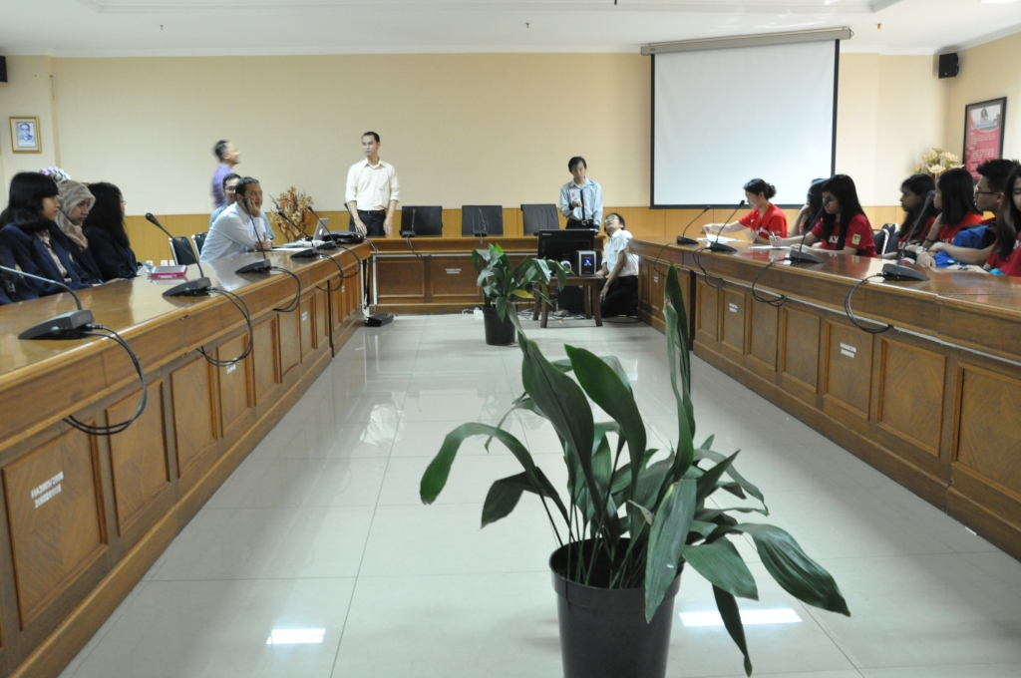

Foto: Ruang pertemuan Gedung B FIA UB lantai 2

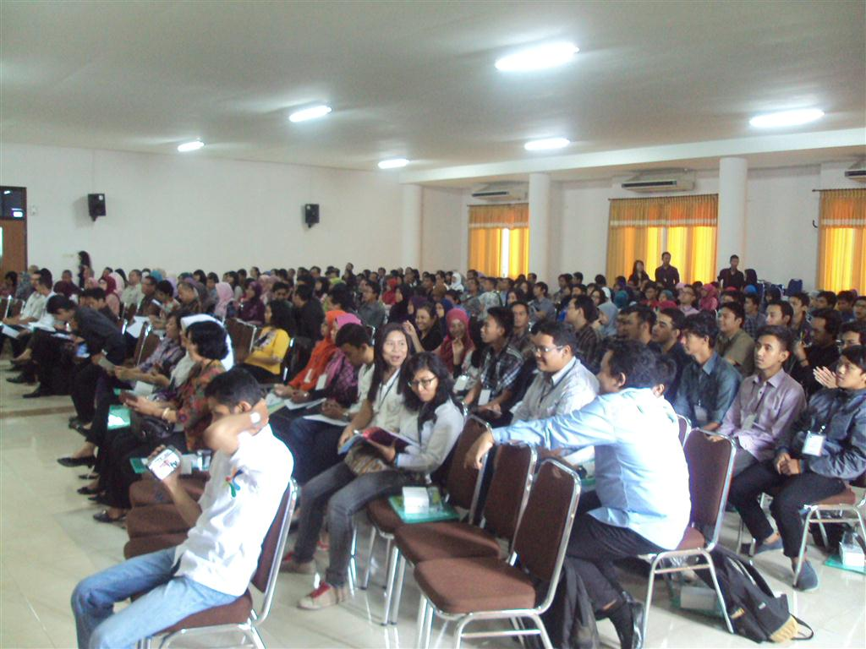

Foto: Ruang Aula Gedung A FIA UB lantai 4 (untuk massa dalam jumlah besar)

Dari sisi sumber daya manusia, pada awalnya LKO memang merasa kekurangan staf pendukung. Akan tetapi, mulai periode tahun 2014, LKO telah melengkapi struktur organisasi sebagaimana terdapat pada klausul **4.1.a** dan **4.1.b**. Beberapa orang dosen Jurusan Administrasi Bisnis FIA UB direkrut untuk memenuhi struktur organisasi yang baru tersebut. Selain itu, LKO juga merekrut beberapa mahasiswa pilihan untuk membantu tugas-tugas staf LKO sehari-hari, juga sebagai sarana belajar bagi mahasiswa tersebut.